ANÁLISIS NUMÉRICO · UNIDAD 2 · SESIÓN 8 · GUÍA DE APRENDIZAJE AUTÓNOMO
Optimización de latencia en un clúster de microservicios mediante interpolación de Lagrange
Estimación de la latencia media para una asignación de 6 GB de RAM
Estudiante: Fernando Istaña Flores Escuela: Ingeniería de Sistemas

1. Contexto y datos
En una arquitectura de microservicios desplegada sobre la nube, el consumo de memoria RAM asignado al contenedor de procesamiento en tiempo real (x, en gigabytes) impacta directamente sobre la latencia media de respuesta de las peticiones HTTP (y, en milisegundos). El comportamiento no es lineal: la memoria caché reduce la latencia hasta cierto punto, pero a partir de un límite los tiempos de recolección de basura vuelven a incrementarla. Durante las pruebas de carga el equipo de DevOps registró cuatro puntos métricos discretos.
Punto | Memoria asignada x (GB) | Latencia media y = f(x) (ms)
x0 | 2 | 150
x1 | 4 | 85
x2 | 8 | 50
x3 | 12 | 70

Con cuatro nodos corresponde un polinomio interpolador de grado n = 3. El objetivo es estimar la latencia cuando el contenedor se escala a x = 6 GB, antes de desplegar esa configuración en producción.

2. Parte A — Construcción de los polinomios base de Lagrange
El polinomio fundamental de Lagrange asociado al nodo k se define como el producto
L_k(x) = Π (i ≠ k) (x − x_i) / (x_k − x_i), k ∈ {0, 1, 2, 3}
Cada base vale 1 en su propio nodo y 0 en los demás, que es la propiedad que hace que el polinomio pase exactamente por los cuatro puntos medidos.

Paso 1 — Denominadores
d0 = (2−4)(2−8)(2−12) = (−2)(−6)(−10) = −120
d1 = (4−2)(4−8)(4−12) = (2)(−4)(−8) = 64
d2 = (8−2)(8−4)(8−12) = (6)(4)(−4) = −96
d3 = (12−2)(12−4)(12−8) = (10)(8)(4) = 320

Paso 2 — Numeradores expandidos
(x−4)(x−8)(x−12) = (x² −12x +32)(x−12) = x³ − 24x² + 176x − 384
(x−2)(x−8)(x−12) = (x² −10x +16)(x−12) = x³ − 22x² + 136x − 192
(x−2)(x−4)(x−12) = (x² −6x +8)(x−12) = x³ − 18x² + 80x − 96
(x−2)(x−4)(x−8) = (x² −6x +8)(x−8) = x³ − 14x² + 56x − 64

Paso 3 — Cada numerador multiplicado por el factor y_k / d_k
k | y_k / d_k | y_k · L_k(x)
0 | 150/(−120) = −5/4 | −(5/4)x³ + 30x² − 220x + 480
1 | 85/64 | (85/64)x³ − (935/32)x² + (1445/8)x − 255
2 | 50/(−96) = −25/48 | −(25/48)x³ + (75/8)x² − (125/3)x + 50
3 | 70/320 = 7/32 | (7/32)x³ − (49/16)x² + (49/4)x − 14

Paso 4 — Suma de los coeficientes de igual grado
x³ : −5/4 + 85/64 − 25/48 + 7/32 = (−240 + 255 − 100 + 42) / 192 = −43/192
x² : 30 − 935/32 + 75/8 − 49/16 = (960 − 935 + 300 − 98) / 32 = 227/32
x¹ : −220 + 1445/8 − 125/3 + 49/4 = (−5280 + 4335 − 1000 + 294) / 24 = −1651/24
x⁰ : 480 − 255 + 50 − 14 = 261
Los denominadores comunes usados son 192 para el término cúbico, 32 para el cuadrático y 24 para el lineal.
P₃(x) = − (43/192)·x³ + (227/32)·x² − (1651/24)·x + 261 ≈ −0.223958x³ + 7.093750x² − 68.791667x + 261

3. Desarrollo manual
A continuación se adjunta el desarrollo realizado a mano, del que proceden los valores tabulados en la sección anterior.
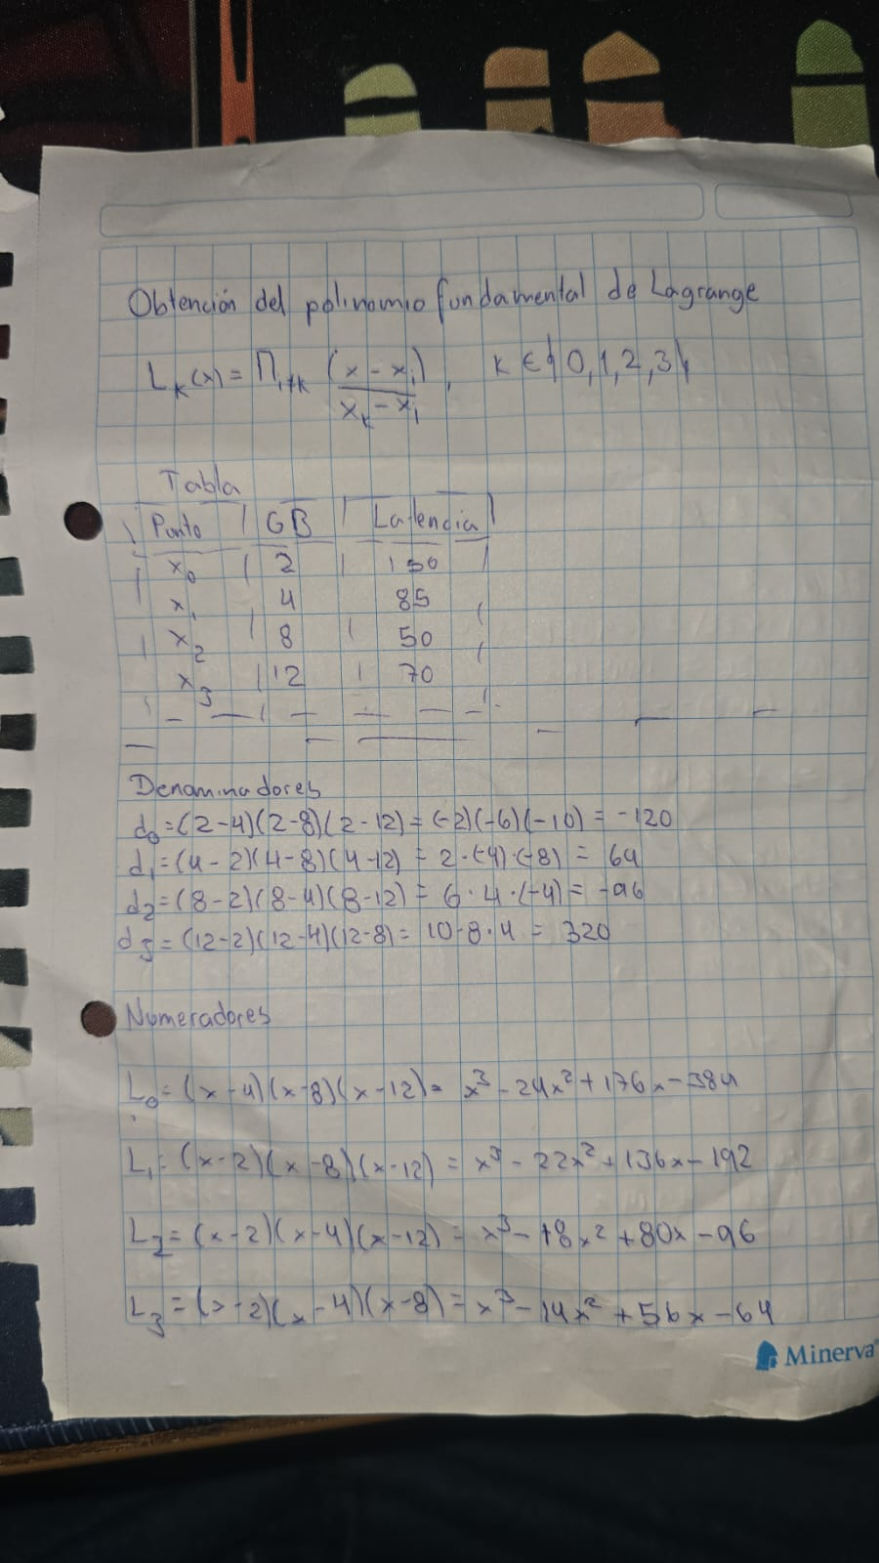
Hoja 1: fórmula del polinomio fundamental, tabla de datos, denominadores y numeradores.

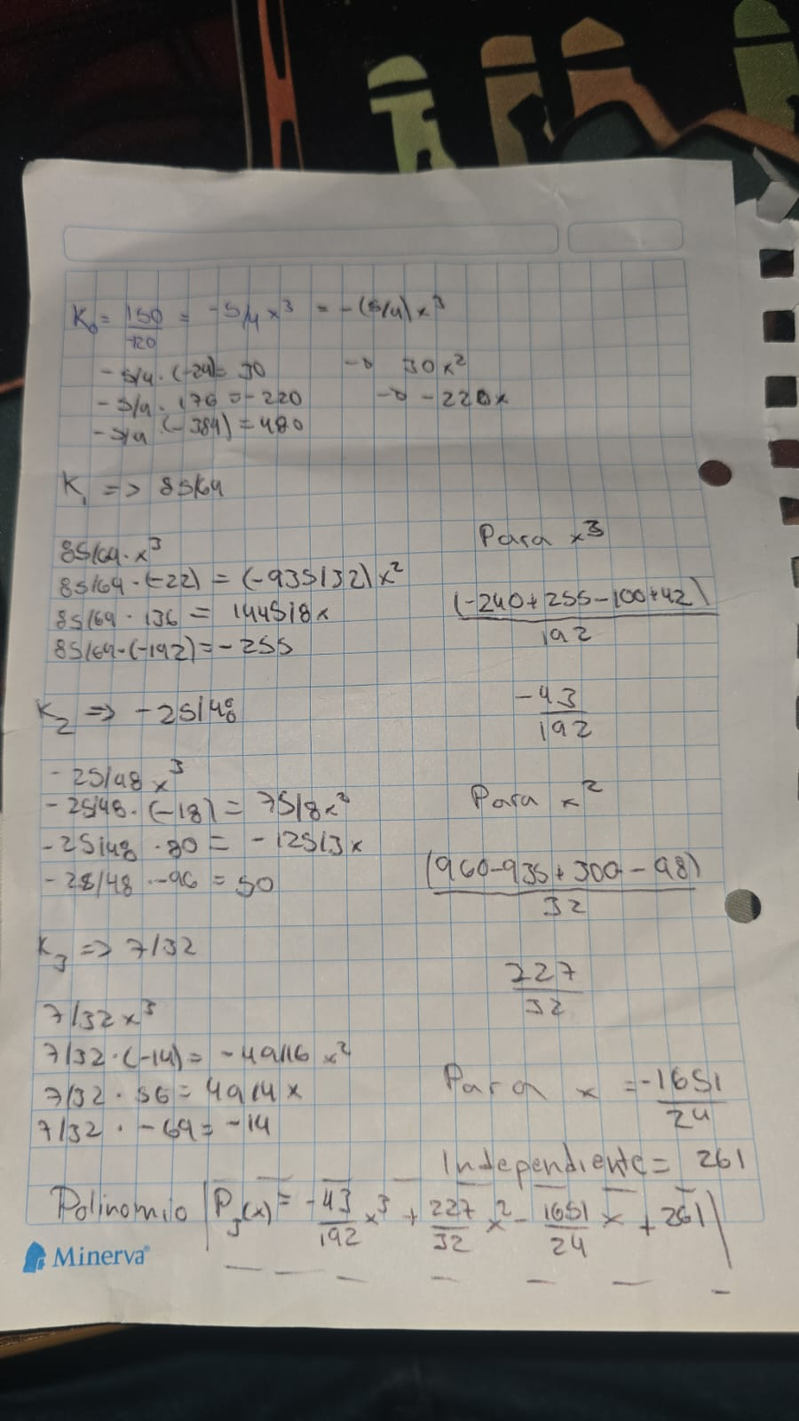
Hoja 2: factores y_k/d_k término a término, suma por grados y polinomio resultante.

4. Parte A — Estimación de la latencia en x = 6 GB
Conviene evaluar las bases antes de sumar, porque el reemplazo numérico es más corto que expandir el polinomio.
L0(6) = (6−4)(6−8)(6−12) / (−120) = (2)(−2)(−6) / (−120) = 24 / (−120) = −0.20
L1(6) = (6−2)(6−8)(6−12) / 64 = (4)(−2)(−6) / 64 = 48 / 64 = 0.75
L2(6) = (6−2)(6−4)(6−12) / (−96) = (4)(2)(−6) / (−96) = −48 / (−96) = 0.50
L3(6) = (6−2)(6−4)(6−8) / 320 = (4)(2)(−2) / 320 = −16 / 320 = −0.05
Control: −0.20 + 0.75 + 0.50 − 0.05 = 1, como exige la propiedad de partición de la unidad de las bases de Lagrange.
k | y_k | L_k(6) | y_k · L_k(6)
0 | 150 | −0.20 | −30.00
1 | 85 | 0.75 | 63.75
2 | 50 | 0.50 | 25.00
3 | 70 | −0.05 | −3.50
Σ | — | 1.00 | 55.25

P₃(6) = 221/4 = 55.25 ms. La latencia media estimada al escalar el contenedor a 6 GB de RAM es de aproximadamente 55.25 milisegundos.
Verificación por la forma estándar: −0.223958(216) + 7.093750(36) − 68.791667(6) + 261 = −48.375 + 255.375 − 412.75 + 261 = 55.25 ms. Ambos caminos coinciden.

5. Parte B — Aplicativo de software
El aplicativo automatiza el proceso completo. Cumple los requerimientos funcionales de la guía: permite el ingreso dinámico de los nodos (x_i, y_i) y del punto a evaluar, implementa la lógica de Lagrange con bucles anidados de orden O(n²), muestra el valor interpolado y grafica los puntos experimentales junto con la curva continua de P₃(x) en el intervalo [2, 12], resaltando el punto (6, P₃(6)).

Motor de cálculo
"""
Análisis Numérico · Unidad 2 · Sesión 8
Interpolación de Lagrange — latencia media de un microservicio según la RAM asignada.

Datos de las pruebas de carga (stress testing):
x (GB) : 2 4 8 12
y (ms) : 150 85 50 70

Objetivo: estimar la latencia cuando el contenedor se escala a x = 6 GB.

Fernando Istaña Flores · Universidad Peruana Unión
"""

from fractions import Fraction

# --------------------------------------------------------------------------
# Motor de cálculo: polinomios base de Lagrange con bucles anidados O(n^2)
# --------------------------------------------------------------------------
def base_lagrange(xs, k, x):
"""
L_k(x) = producto_{i != k} (x - x_i) / (x_k - x_i)
Un solo bucle por base; llamado para cada k queda O(n^2).
"""
Lk = 1.0
for i in range(len(xs)):
if i != k:
Lk *= (x - xs[i]) / (xs[k] - xs[i])
return Lk

def interpolar(xs, ys, x):
"""P_n(x) = suma_k y_k * L_k(x). Devuelve el valor y la lista de L_k(x)."""
bases = [base_lagrange(xs, k, x) for k in range(len(xs))]
return sum(ys[k] * bases[k] for k in range(len(xs))), bases

# --------------------------------------------------------------------------
# Coeficientes exactos de P_n en forma estándar (aritmética racional)
# --------------------------------------------------------------------------
def coeficientes(xs, ys):
"""Expande la suma de Lagrange y devuelve [a_n, ..., a_1, a_0] como fracciones."""
n = len(xs)
total = [Fraction(0)] * n
for k in range(n):
num = [Fraction(1)] # polinomio (x - x_i) acumulado
den = Fraction(1)
for i in range(n):
if i == k:
continue
nuevo = [Fraction(0)] * (len(num) + 1)
for j, c in enumerate(num):
nuevo[j] += c # término x * num
nuevo[j + 1] -= c * xs[i] # término -x_i * num
num = nuevo
den *= Fraction(xs[k] - xs[i])
for j, c in enumerate(num):
total[j] += Fraction(ys[k]) * c / den
return total

def polinomio_texto(coef):
grados = len(coef) - 1
partes = []
for j, c in enumerate(coef):
g = grados - j
if c == 0:
continue
signo = " + " if c > 0 and partes else (" - " if c < 0 and partes else ("-" if c < 0 else ""))
val = abs(c)
term = "%s" % val if g == 0 else ("%s·x" % val if g == 1 else "%s·x^%d" % (val, g))
partes.append(signo + term)
return "".join(partes)

if __name__ == "__main__":
xs = [2, 4, 8, 12]
ys = [150, 85, 50, 70]
x_eval = 6

print("=" * 74)
print("DATOS EXPERIMENTALES")
print("=" * 74)
print(" k x_k (GB) y_k (ms)")
for k, (a, b) in enumerate(zip(xs, ys)):
print(" %2d %8.2f %10.2f" % (k, a, b))

print()
print("=" * 74)
print("POLINOMIOS BASE EVALUADOS EN x = %g" % x_eval)
print("=" * 74)
p, bases = interpolar(xs, ys, x_eval)
for k, Lk in enumerate(bases):
print(" L%d(%g) = %+10.6f y%d · L%d = %+12.6f" % (k, x_eval, Lk, k, k, ys[k] * Lk))
print(" suma de las bases = %.6f (debe ser 1)" % sum(bases))

print()
print("=" * 74)
print("POLINOMIO INTERPOLADOR EN FORMA ESTÁNDAR")
print("=" * 74)
coef = coeficientes(xs, ys)
print(" P3(x) = " + polinomio_texto(coef))
print(" coeficientes decimales: " + ", ".join("%+.6f" % float(c) for c in coef))

print()
print("=" * 74)
print("RESULTADO")
print("=" * 74)
print(" P3(%g) = %.4f ms" % (x_eval, p))
print()
print(" Verificación en los nodos:")
for a, b in zip(xs, ys):
v, _ = interpolar(xs, ys, a)
print(" P3(%2g) = %8.4f (dato: %g) error = %.2e" % (a, v, b, abs(v - b)))

# ----------------------------------------------------------------------
# Gráfica: 4 puntos experimentales, curva de P3 en [2, 12] y el punto x=6
# ----------------------------------------------------------------------
try:
import matplotlib
matplotlib.use("Agg")
import matplotlib.pyplot as plt

malla = [2 + i * (12 - 2) / 400 for i in range(401)]
curva = [interpolar(xs, ys, t)[0] for t in malla]

fig, ax = plt.subplots(figsize=(7.4, 4.3), dpi=200)
ax.plot(malla, curva, color="#14366b", linewidth=2, label="P₃(x) interpolante", zorder=2)
ax.scatter(xs, ys, s=48, color="#101c33", zorder=3, label="puntos medidos")
ax.scatter([x_eval], [p], s=90, color="#c8890a", zorder=4,
edgecolor="white", linewidth=1.4, label="P₃(6) = %.2f ms" % p)
ax.vlines(x_eval, min(curva) - 6, p, color="#c8890a", linestyle=":", linewidth=1.2, zorder=1)
ax.annotate("6 GB → %.2f ms" % p, (x_eval, p), textcoords="offset points",
xytext=(10, 10), color="#8a6a12", fontsize=9)
for a, b in zip(xs, ys):
ax.annotate("(%g, %g)" % (a, b), (a, b), textcoords="offset points",
xytext=(6, -14), color="#3c4a63", fontsize=8)
ax.set_xlabel("Memoria asignada x (GB)")
ax.set_ylabel("Latencia media y (ms)")
ax.set_title("Interpolación de Lagrange de la latencia frente a la RAM")
ax.grid(color="#dfe5ef", linewidth=0.8)
ax.set_axisbelow(True)
for lado in ("top", "right"):
ax.spines[lado].set_visible(False)
ax.legend(frameon=False, fontsize=9)
fig.tight_layout()
fig.savefig("interpolacion_s8.png")
print()
print(" Gráfica guardada en interpolacion_s8.png")
except ImportError:
print()
print(" (matplotlib no está instalado: se omitió la gráfica)")

Salida del programa
==========================================================================
DATOS EXPERIMENTALES
==========================================================================
k x_k (GB) y_k (ms)
0 2.00 150.00
1 4.00 85.00
2 8.00 50.00
3 12.00 70.00

==========================================================================
POLINOMIOS BASE EVALUADOS EN x = 6
==========================================================================
L0(6) = -0.200000 y0 · L0 = -30.000000
L1(6) = +0.750000 y1 · L1 = +63.750000
L2(6) = +0.500000 y2 · L2 = +25.000000
L3(6) = -0.050000 y3 · L3 = -3.500000
suma de las bases = 1.000000 (debe ser 1)

==========================================================================
POLINOMIO INTERPOLADOR EN FORMA ESTÁNDAR
==========================================================================
P3(x) = -43/192·x^3 + 227/32·x^2 - 1651/24·x + 261
coeficientes decimales: -0.223958, +7.093750, -68.791667, +261.000000

==========================================================================
RESULTADO
==========================================================================
P3(6) = 55.2500 ms

Verificación en los nodos:
P3( 2) = 150.0000 (dato: 150) error = 0.00e+00
P3( 4) = 85.0000 (dato: 85) error = 0.00e+00
P3( 8) = 50.0000 (dato: 50) error = 0.00e+00
P3(12) = 70.0000 (dato: 70) error = 0.00e+00

Gráfica guardada en interpolacion_s8.png

Interfaz gráfica
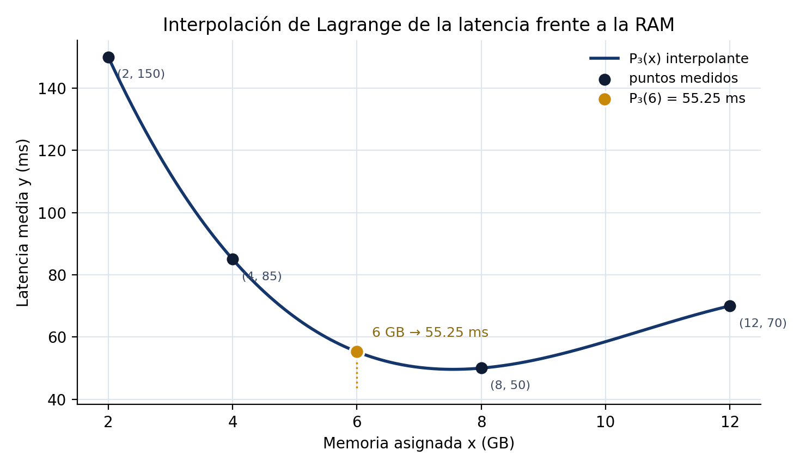
Puntos experimentales, curva de P₃(x) sobre [2, 12] y el punto interpolado (6; 55.25) resaltado.

6. Análisis de resultados
Lectura del resultado. Con 6 GB la latencia estimada baja a 55.25 ms frente a los 85 ms medidos con 4 GB, es decir, una mejora cercana al 35 %. Sin embargo, pasar de 6 a 8 GB solo aporta unos 5 ms adicionales (50 ms medidos), de modo que el retorno por gigabyte extra se agota rápidamente en esa zona.
Comportamiento del modelo. El polinomio reproduce la forma descrita en el enunciado: desciende con fuerza en el tramo inicial, alcanza un mínimo cerca de los 7.5 GB y vuelve a subir a partir de ahí, lo que es coherente con el efecto de la recolección de basura sobre heaps grandes. El punto x = 6 cae dentro del rango medido [2, 12], por lo que se trata de una interpolación propiamente dicha y no de una extrapolación, caso en el que el error del polinomio crecería sin control.
Limitaciones. La interpolación polinómica pasa exactamente por los cuatro puntos, pero no garantiza el comportamiento entre ellos: con nodos muy separados un polinomio de grado alto puede oscilar (fenómeno de Runge). Con solo cuatro mediciones, la estimación debería contrastarse con una prueba de carga real a 6 GB antes de fijar la configuración en producción.

7. Conclusiones
Se construyeron las cuatro bases de Lagrange para los nodos medidos y se obtuvo el polinomio interpolador P₃(x) = −(43/192)x³ + (227/32)x² − (1651/24)x + 261, que reproduce exactamente los valores experimentales. Su evaluación en x = 6 arroja una latencia media estimada de 55.25 ms, resultado confirmado tanto por el reemplazo numérico manual como por el aplicativo desarrollado. La curva muestra que el beneficio de asignar más memoria se concentra entre los 2 y los 6 GB y que, más allá del mínimo cercano a 7.5 GB, ampliar el contenedor empeora la latencia en lugar de mejorarla.
Universidad Peruana Unión · Ingeniería de Sistemas · Análisis Numérico · Unidad 2, Sesión 8 — Interpolación

